这是个windows的靶场：

一开始常规的nmap扫描

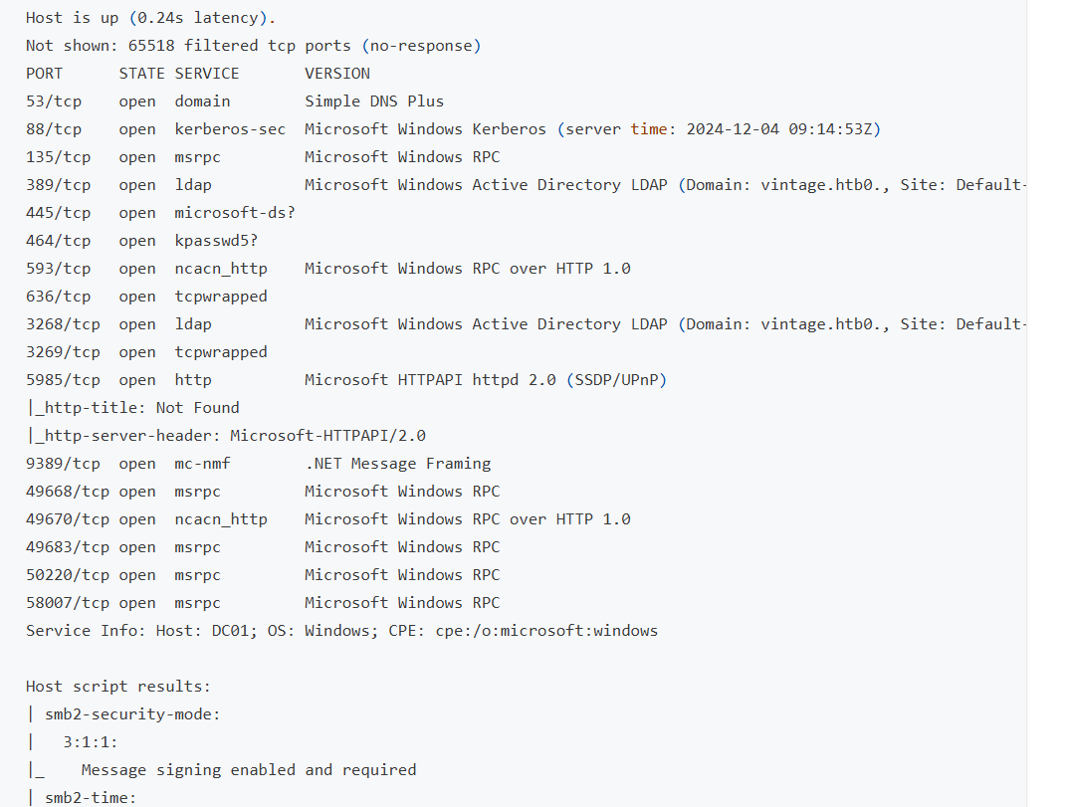

发现88端口开放，这很可能是个kdc兼domain的靶机，同时开放了ldap，smb服务。

在机器的描述中给出了一个用户的账户密码 P.Rosa / Rosaisbest123

尝试用nxc登录：



登录出错，但是可以看到domain是vintage.htb

Google发现这个错误可能是kdc禁用了NTLM认证，这个是nxc的默认认证方式，实际上windows server的默认认证方式是Kerberos，只有启用了protocol transition才能用NTML访问需要Kerberos认证的服务，其中用到了委派机制，后面会展开讲讲。这也暗示了protocol

Transition是关闭的。

尝试用Kerberos认证：



已经登录成功

接下来是信息收集的环节

先在/etc/hosts中添加dc01.vintage.htb，

然后ldap查询所有用户：

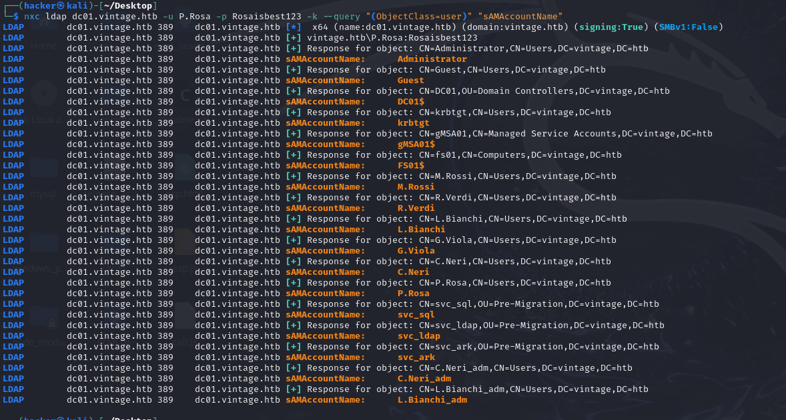

这里有几个很有趣的用户：xxxx$,svc_xxx,gMSA01$,还有xxxx_adm,一个个来看看这些用户的组和description：

DC01$:

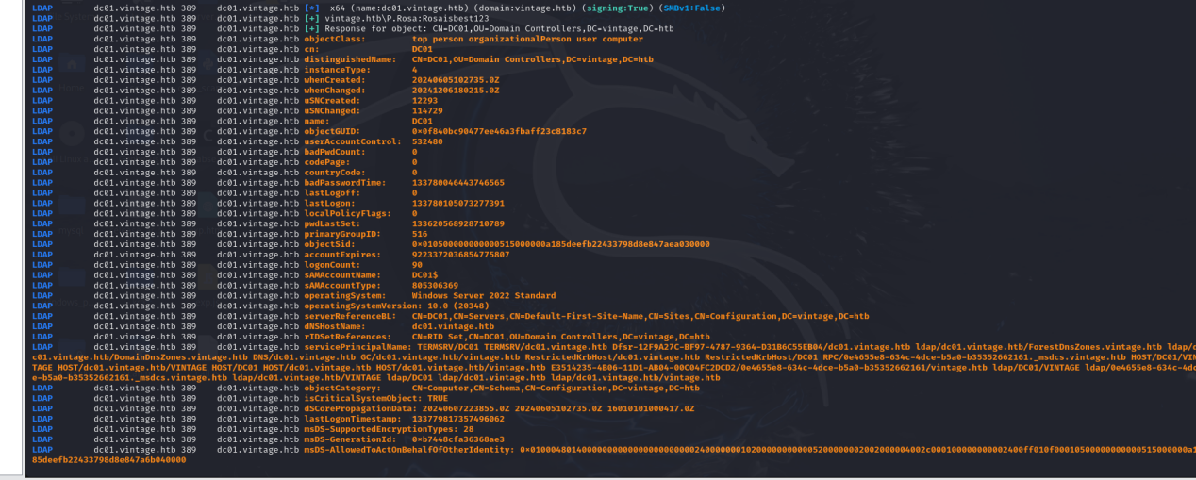

DC01是domain controller

FS01$:

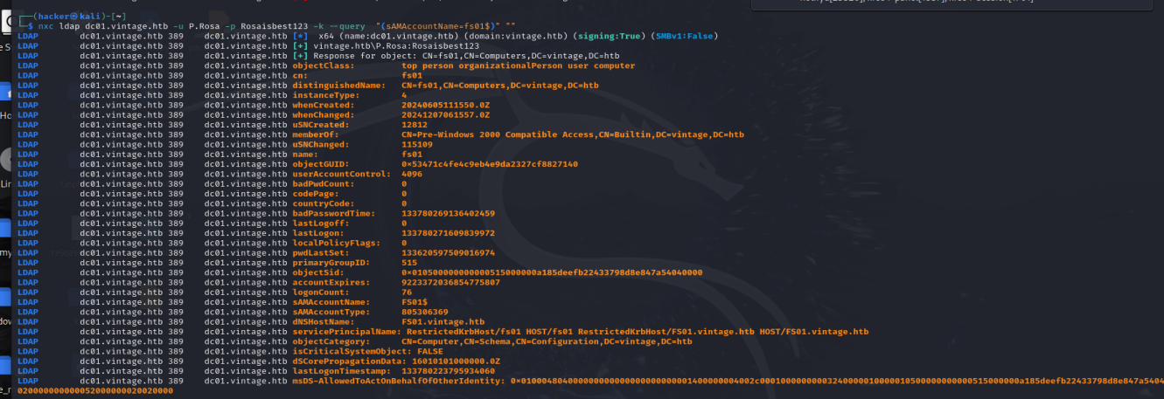

fs是pre2000用户，是在windows2000中预设的用户，意味着它的默认密码很可能是小写的用户名fs01：

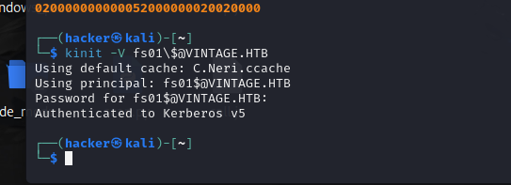

尝试登录就会发现确实是这样，这个账户是属于computers CN，可以任意修改自己的ACL或者创建新的computer，目前不知道是否有用。

用户名svcxxx属于serviceaccounts，用户gmsa01属于Managed Service Accounts,C.Neri属于serviceaccountmanager，xxx_adm属于delegated admins

接下来需要了解一下这些用户和组之间的权限关系：

Servicemanager对serviceaccount具有大部分权限，以svc_sql为例：

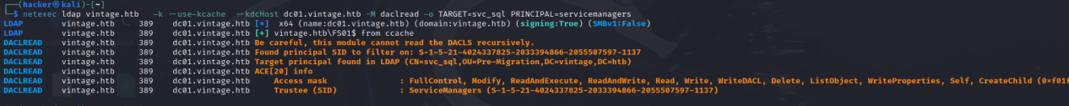

查看delegated_admins的ACE:

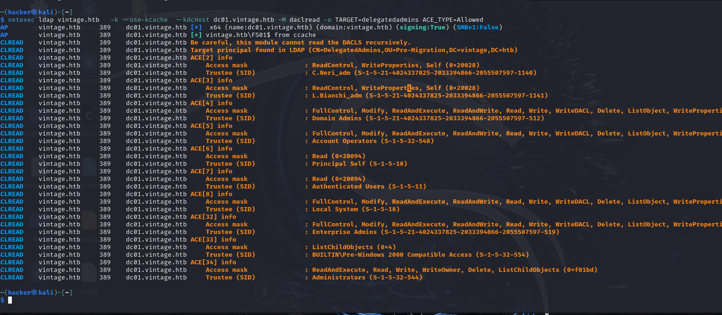

Xxxx_adm对这个group具有写属性的权限

然后权限的事情暂时先放一边

先看看对哪些用户有控制，目前有fs01，P.Rosa,我们可以尝试去搜索一下有没有可以读取的密码：

基于fs01具有稍微高一点的权限，用fs01账号来搜索msds-managedpassword属性：

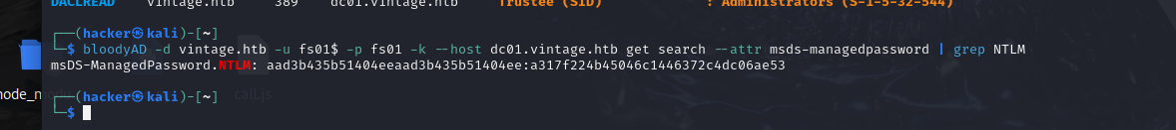

确实找到了，去掉grep不难发现这是gmsa01的ntlm HASH，那么我们可以pass the ticket来获取GMSA01的TGT，GMSA01就是servieaccountmanager

现在的信息是否足以构成攻击链呢？

首先，protocol transition(PT)是关闭的,**因此S4U2self永远返回的是没有forwardable flag的ST**，几个著名的攻击方法

(ref <https://www.thehacker.recipes/ad/movement/kerberos/delegations/constrained)>

中比较有可行性的是KCD和RBCD ABUSE,因为KUD需要等待高权限用户主动访问service，但是高权限用户我们目前一个都没有，最高权限的就是GMSA01了，

因此不考虑。KCD需要msDS-AllowedToDelegateTo被设置为需要访问的service（通常是高权限用户的SPN），但是：



这是未配置的，还剩下一种RBCD ABUSE，是否可行？

先看这张攻击流程图

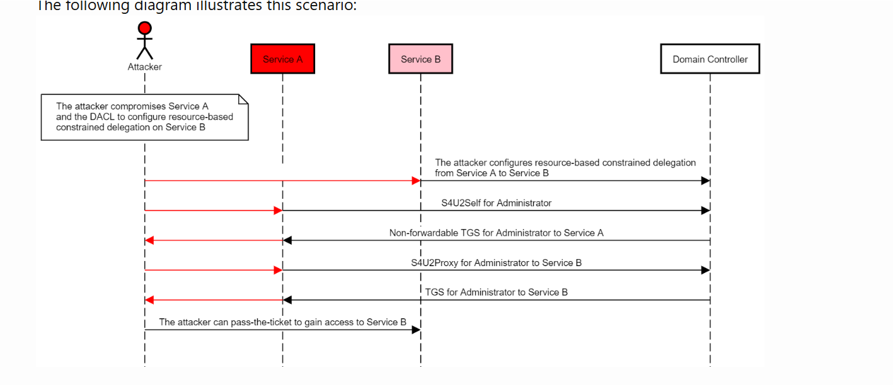

前置知识：

--------------------------------------------------------

S4U2self：**任意服务（具有spn）都可以随时向kdc发起S4U2self请求**，这种请求的含义是“我想代表某个用户访问自己”，无论TrustedToAuthForDelegation，UserAccountControl flag 是否被设置，但是，**如果PT未对该用户开启，或者上面提到的两个属性未被设置**，这个请求的响应（含有对目标服务的ST）不会含有forwardable flag，也就是说**这个ST在之后的S4U2proxy是无用的**(kdc不会返回有效的ST)。（forwardable flag决定目标服务是否接受这个ST）

S4U2proxy:这个请求需要一个service持有一个具有forwardable flag的ST（通常是通过S4U2self获得的），kdc会返回一个ST，允许这个服务以之前的ST中它代表的用户访问其它服务，换句话说，假设有admin，S1（service），S2(特权服务)，那么在S1开启了PT,设置了相应的属性的时候，S1向kdc请求ST(admin->s1) (这就是S4U2self),接着，S1向kdc请求ST(admin->s2),带上之前的ST（admin->s1）作为addition ST，验证成功kdc（需要forwardable设置，还需要S1被设置了allowtodelegateto）会返回一个ST（admin->s2） （这就是s4u2proxy，proxy就是s2），最后s1可以在不知道admin密码的情况下获得特权去访问s2

---------------------------------------------------------

RBCD abuse攻击的原理：，S4U2proxy本来需要forwardable设置，还需要S1被设置了allowtodelegateto，但是ms2012之后出现了一种叫做RBCD的功能，只要**s2设置了msDS-AllowedToActOnBehalfOfOtherIdentity属性**，值为s1的nt-sec-desc，（有特定的格式，其中含有s1的sid），那么如果s1在向kdc的s4u2proxy请求中**带上了rbcd bit**，那么无论是否有forwardable或者s1有没有allowtodelegateto，kdc会接受s4u2self的st，并且返回一个forwardable的st用于访问s2。注意：

1. s1不会自己发送带上rbcd bit的请求，因此，攻击者需要有控制s1账户的能力，用impacket的getST的时候，这个bit会被自动设置 RBCD_ABUSE
2. 向kdc请求成功的s4u2proxy请求总是返回forwardable的st

(https://eladshamir.com/2019/01/28/Wagging-the-Dog.html#serendipity)

尝试找一下哪个用户设置了这个，确实可以找到：



一个是fs01的（应该是别人设置的，当然自己也可以设置），一个是dc01的

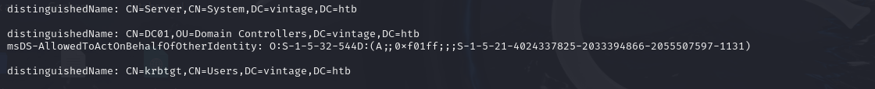

看看dc01的指向哪个对象：

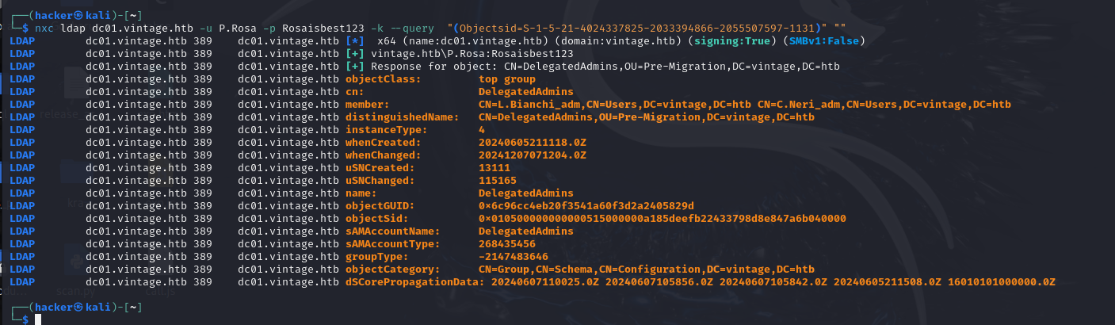

是delegatedadmins，也就是说，如果能够控制一个delegatedadmin，我们可以直接获得最高权限。

现在尝试用smb能不能读C$：

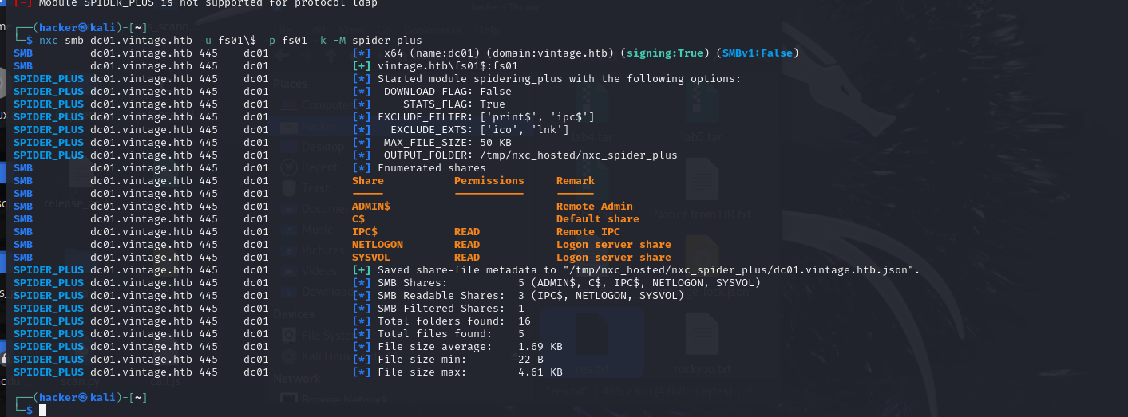

不但不能读，其它文件夹也没有什么有用的文件

常规思路都不行，那么试试爆破吧，直接爆破肯定是不行的，用户很多，而且认证速度奇慢，存在一种叫做ASREPROAST的方法，这种方法的原理是，对于可以在object的uac对象设置DONT_REQ_PREAUTH位的账户(0x400000),在向服务器发起AS_REQ的时候服务器不会验证是否提供了正确的密码或者凭证，如果服务器支持RC4加密（在as_req指定），那么服务器会用NT HASH加密一个nonce发回来。如图：

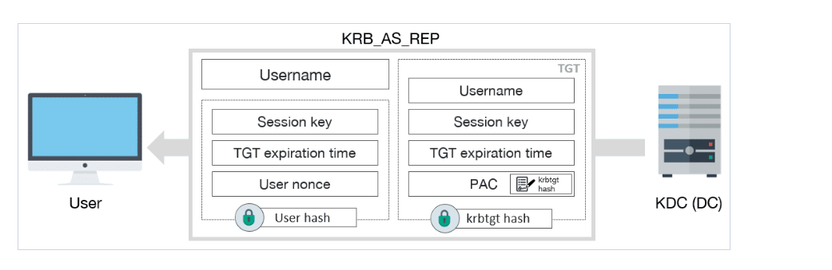

这个user hash就可以离线爆破,用hashcat或者jonh the ripper，字典通常用rockyou.txt

我们的目标是找到可以设置DONT_REQ_PREAUTH的账户，换句话说，要有某个账户，对一组账户具有write权限，这个账户目前只能是GMSA01，就像一开始说的serviceaccountmanager对service account具有写权限，serviceaccount以svc开头，而gmsa01可以把用户移动到非特权组,因此我们要把一个用户移动到serviceaccountmanager下，然后以对应用户的身份对这些serviceaccount设置相应flag，这可以用bloodyAD来完成。

先获得GMSA01$的TGT：

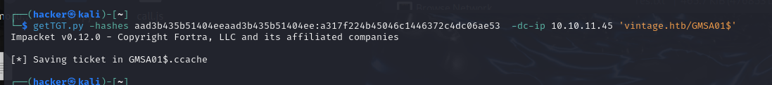

设置环境变量：

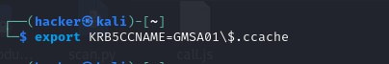

测试的时候发现GMSA自己移动到serviceaccountmanager组貌似不会继承这个组的权限，但是用P.Rosa或者fs01都可以：

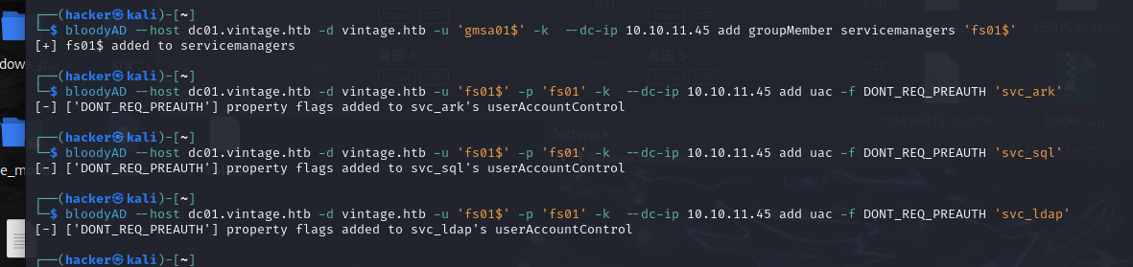

导出userlist：

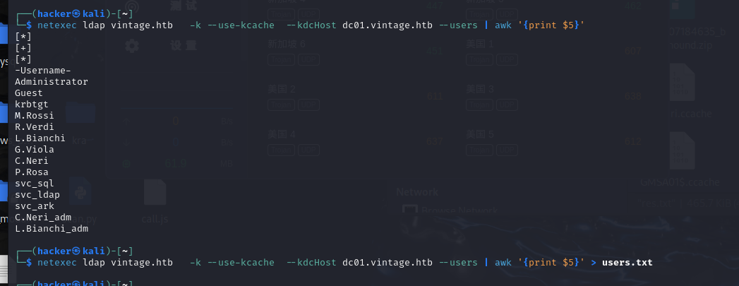

前面几行不管了，手动删除也可以，其实这里有几个用户没显示出来，比如fs01，但是不重要了，主要是svc_开头的

使用netexec去获得asreproast中用NTLM hash加密的部分，后续用jonh the ripper去爆破

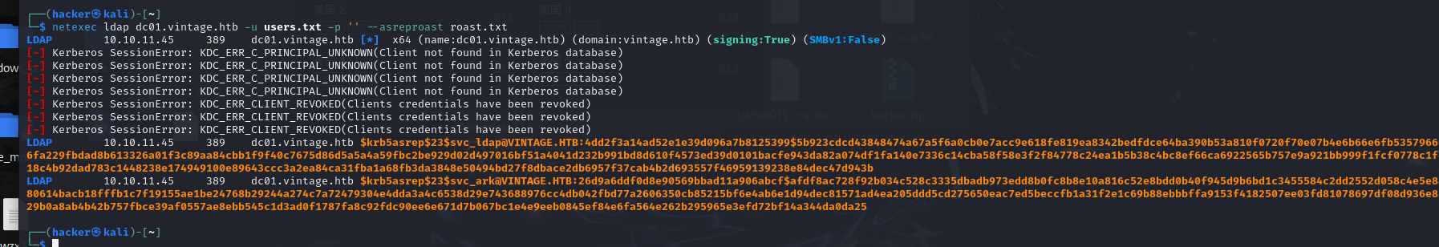

这里不用指定-k，当然指定也可以，你会发现svc_sql不见了，其实是这个账户被禁用了：

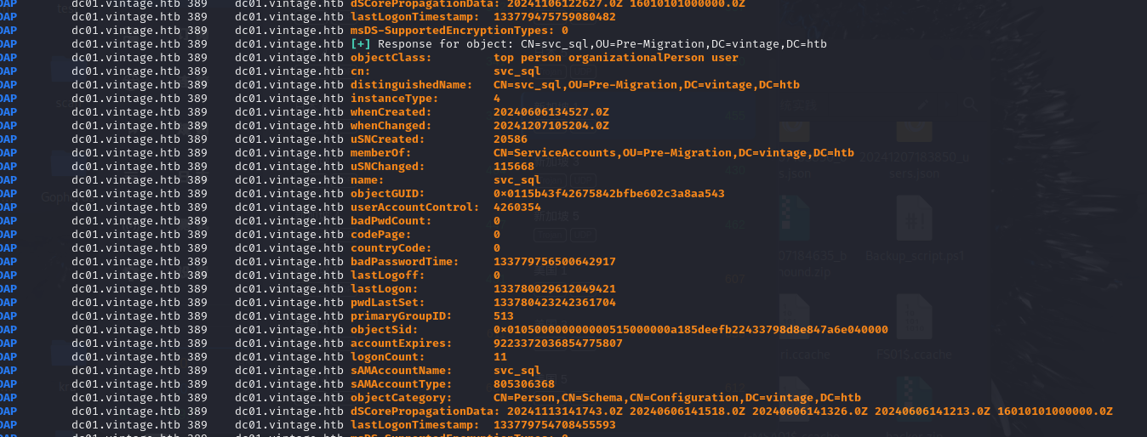’userAccountControl: 4260354的hex是0x410202

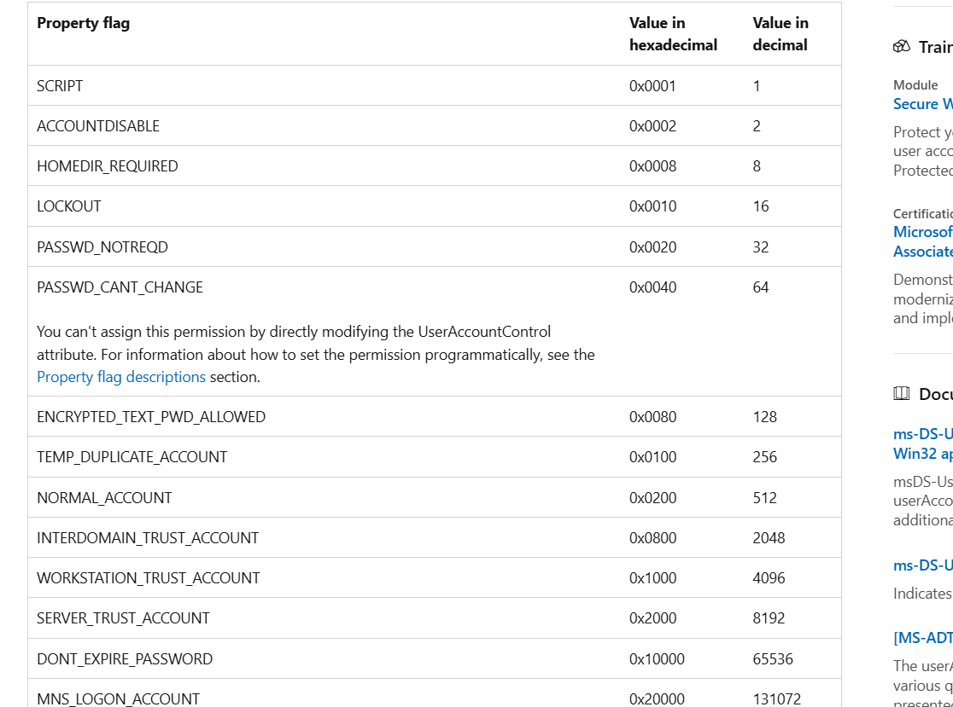

这里就可以看出来了，问题不大，我们权限足够，启用就可以：

动作要快，靶机有自动重置权限的脚本，一段时间就会自动运行一次



然后把流程重新走一遍就正常了：

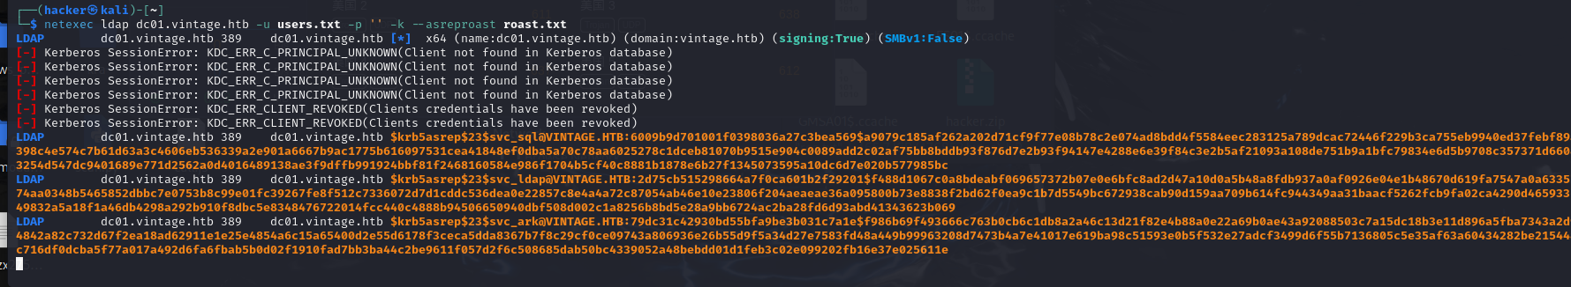

结果：

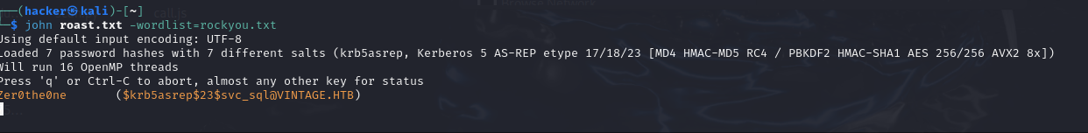

这个账户的密码是得到了，但是它只是一个serviceaccount，rbcd abuse要求有一个被特权服务的msds-allowedtoactonbehalfofotherentity指定的服务，所以还是不满足要求，不过，我们可以用user.txt去试一下有没有其它用户和它密码是一样的，P.Rosa和fs01也可以一起试试，最终会发现C.Neri也是这个密码，这个技巧其实在htb是挺常见的

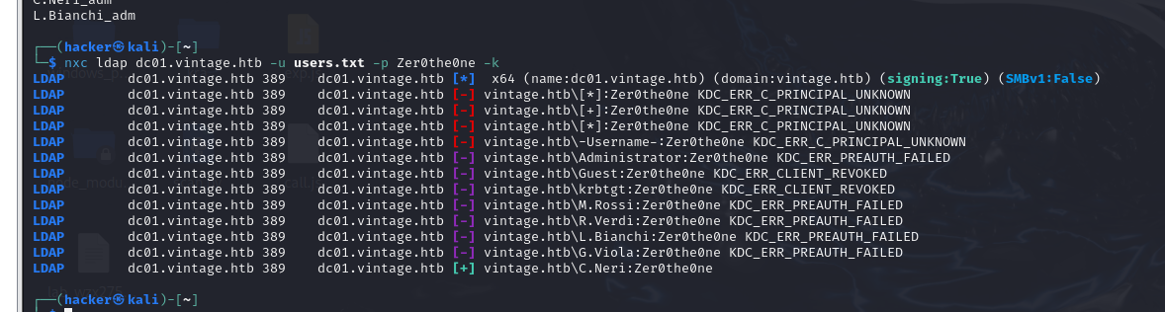

那么得到C.Neri / Zer0the0ne,这个用户有什么用？看看：

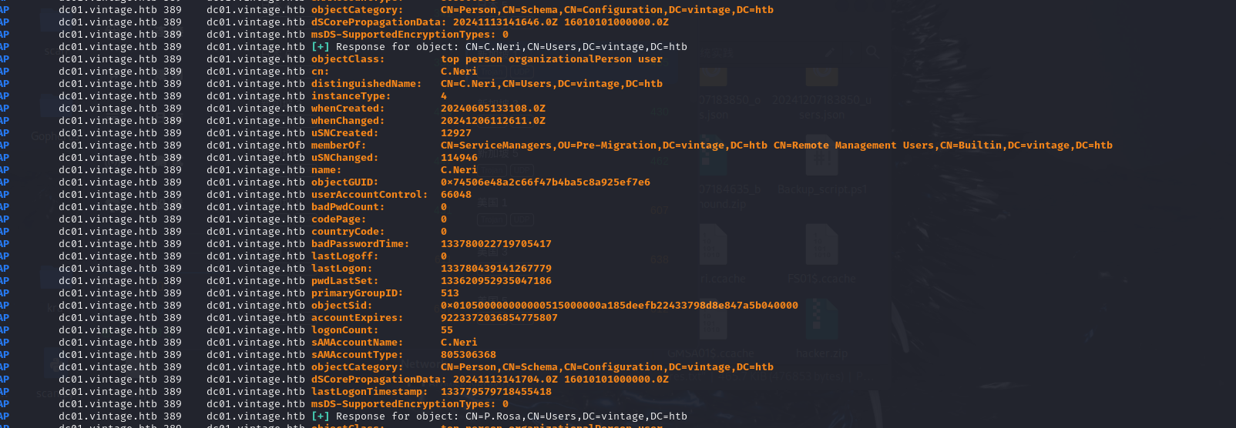

Remote managerment user，也就是可以远程登录ps，我们用winrm试试：

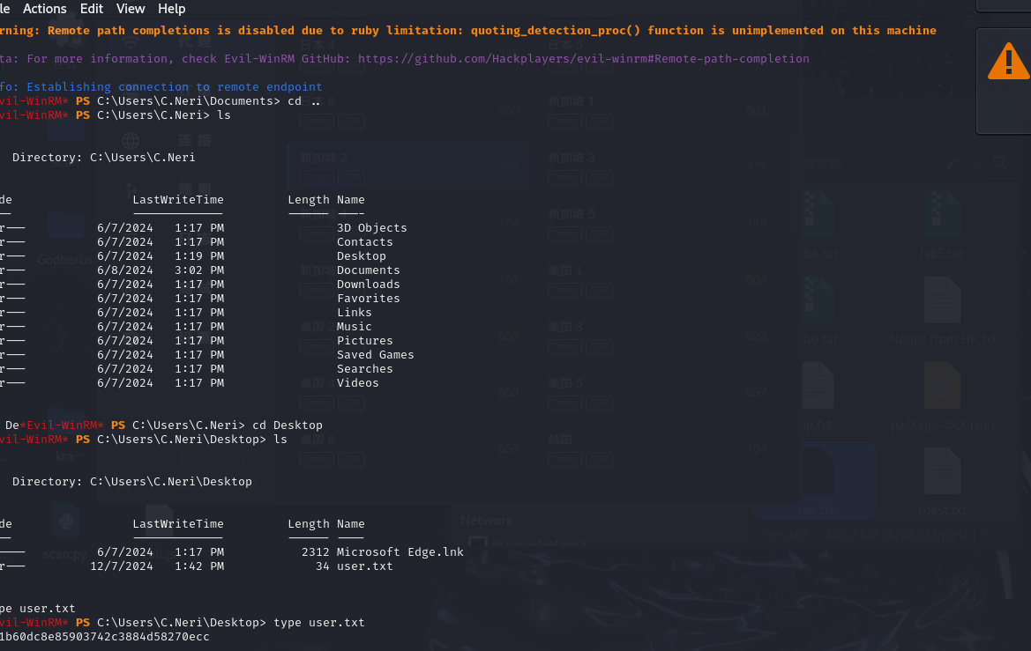

不要用impacket的psexxec或者winrmexec，它们会自动连接smb，会有权限问题

接下来尝试权限提升

你会发现所有上传的可执行文件似乎都被禁用了，实际上靶机是有杀软的（没去试免杀，但是免杀也难提权啊）。

执行whoami /priv你会发现这是个低权限用户，但是翻一下C.Neri用户的文件夹会发现roaming下有东西的：

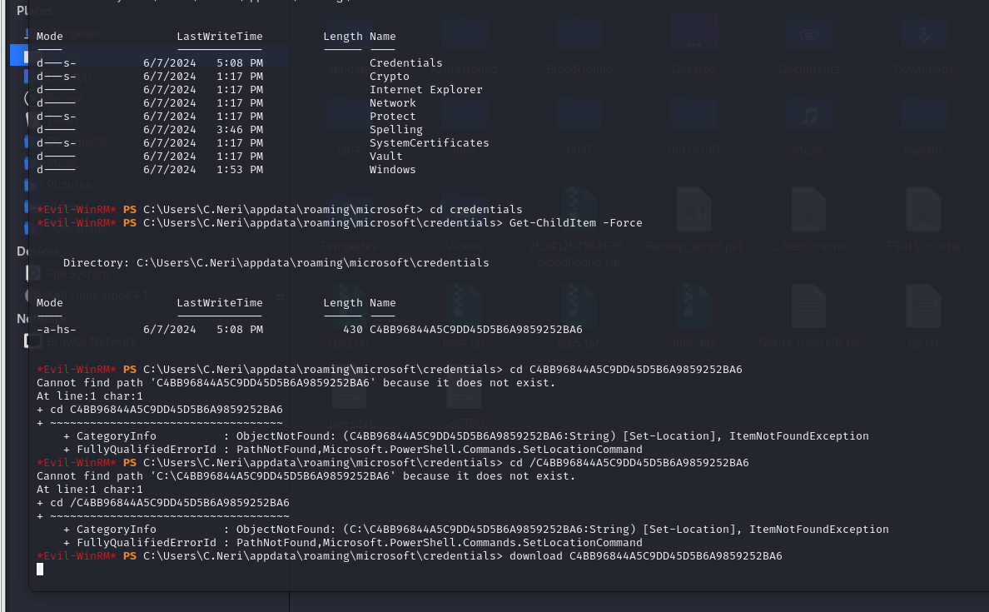

Windows下有一个机制，我们经常看见浏览器自动填写账户密码，实际上它们被用用户的RSA keys加密后存放在credentials目录下，而这些RSA keys被放在protected目录下的{sid}，这个文件中除了加密的RSA KEYS，还会有一个加密过的叫master key的对称密钥，可以解密RSA的私钥，因此，**对protected目录有访问权限，并且有登录密码，意味着可以解密一些敏感数据**：

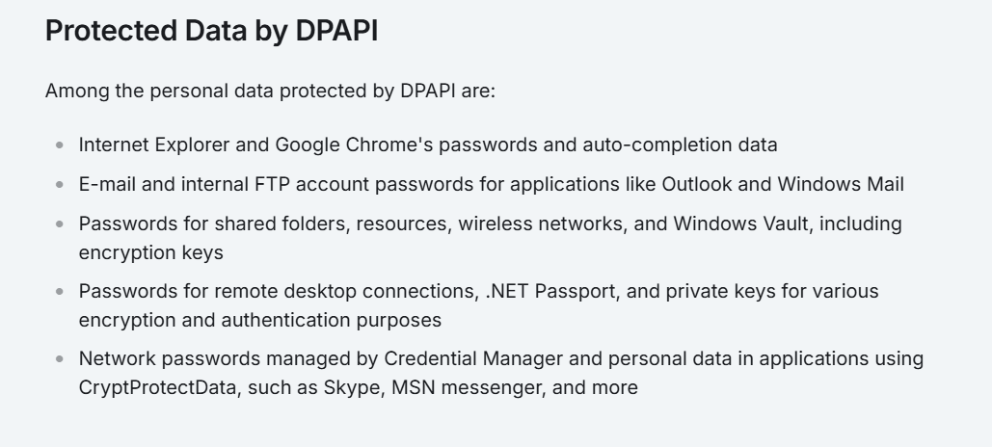

其中就可能包括其它用户的远程登录密码

（https://book.hacktricks.xyz/windows-hardening/windows-local-privilege-escalation/dpapi-extracting-passwords）

我们来尝试获取一下用户的私钥

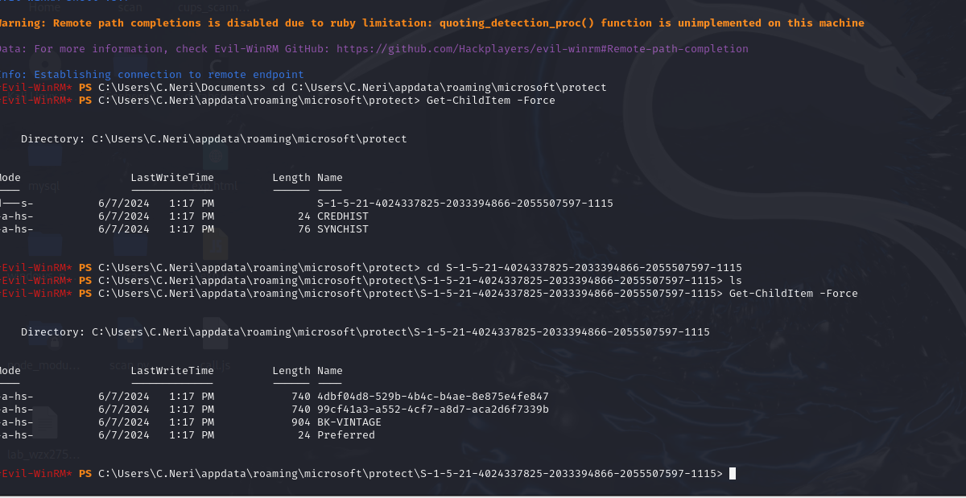

直接用download会出现IOT错误，用base64编码后复制到本地：

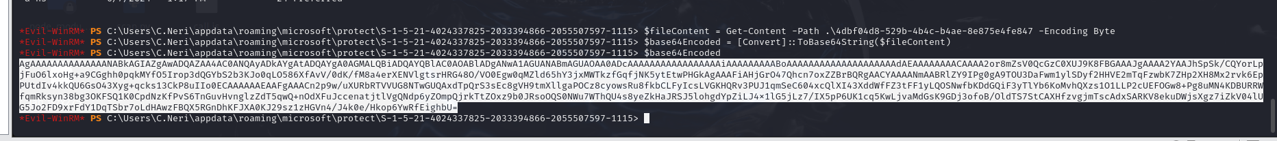

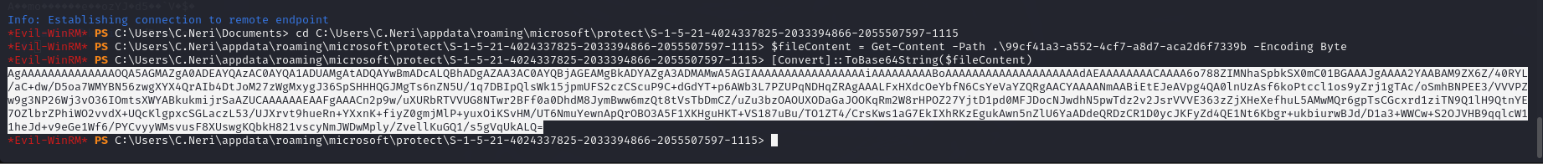

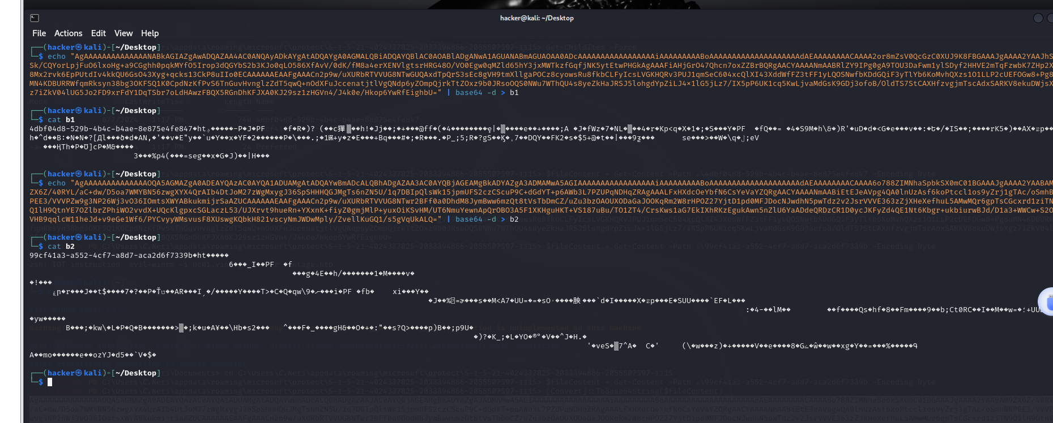

导出密码：

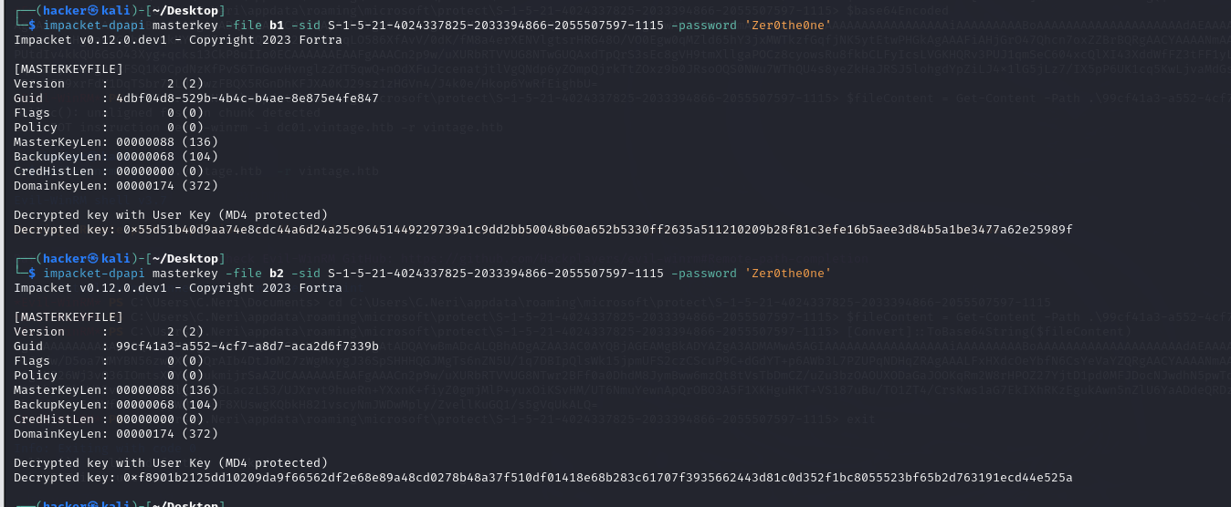

看看credentials目录的内容：

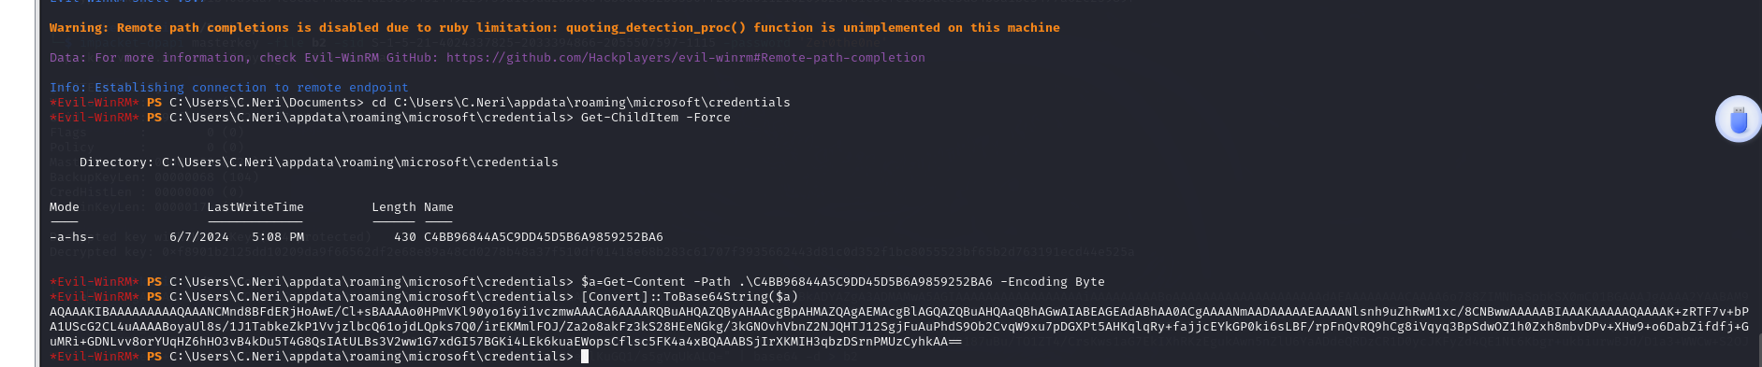

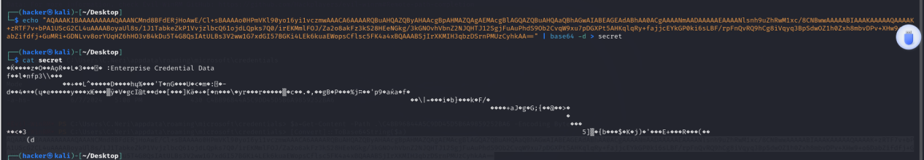

不知道哪个主密钥是被用来加密它的，都试一下就好：

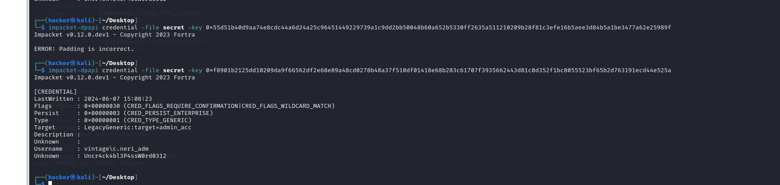

于是又得到了一个用户的密码，这个用户不是远程登录用户（远程登录用户必须是remote manager组，local admins，domain admins其中之一），因此没法evil-winrm

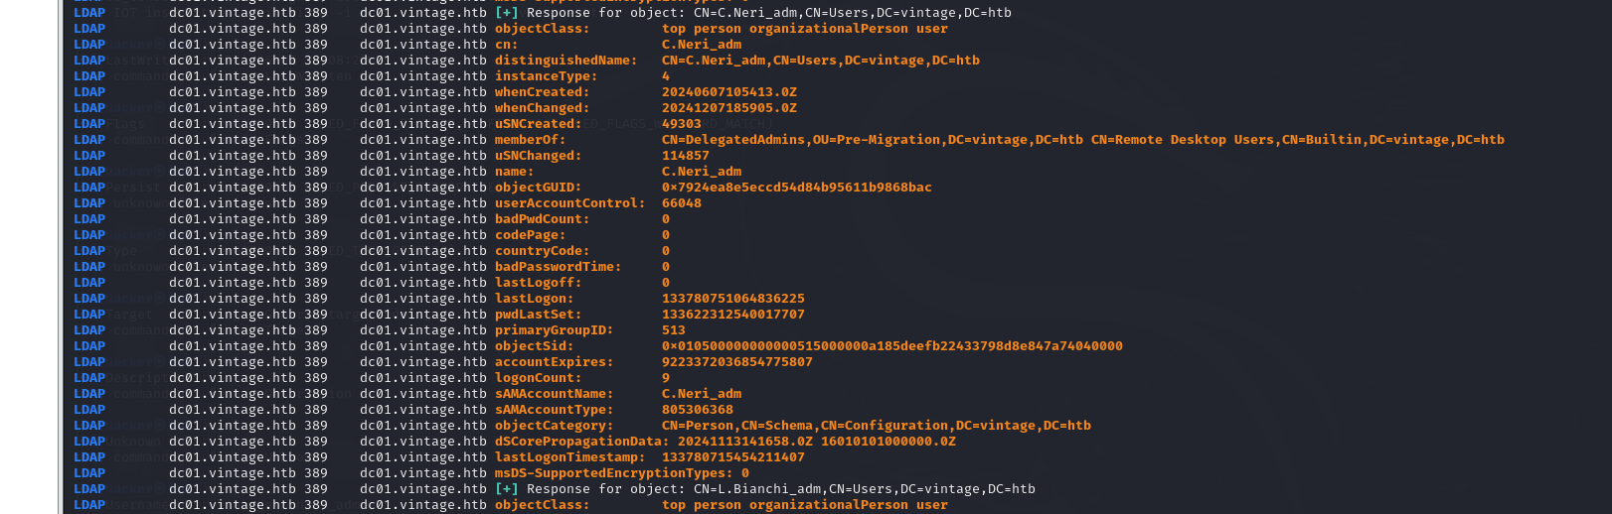

之前提到过delegatedadmins和dc01的关系,delegatedadmins可以代表任何账户去访问dc01的所有服务，只要用RBCD ABUSE就可以了，但是delegatedadmins本身必须有SPN（serviePrincipleName）,不然kdc会报错，C.Neri_adm本身是没有这个属性的（见上图），因此我们需要想办法添加这个属性，一但添加了这个属性，我们就有办法用控制的账户去访问DC01的服务，由于DC01是domain controller，这个靶机是单域的，因此就可以访问所有域上的服务，当然，这并不能直接拿到root权限，但是可以访问DC01的CIFS，这是smb的早期版本，我们可以用root的访问权限去读取c$中的root.txt（执行不了powershell，相当于是获得了在smb中活动的最高权限）。

但是，尝试给C.Neri_adm自己添加SPN会失败:

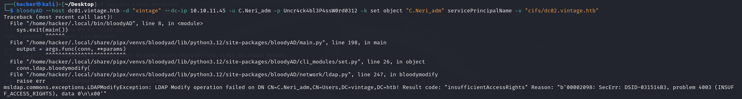

C.Neri_adm对自己只有有read权限：

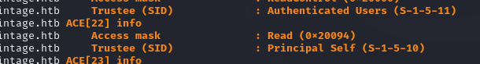

**SPN的访问控制是更加精细的，添加spn需要validate-spn**，比如fs就有(computer组都有这个权限)：

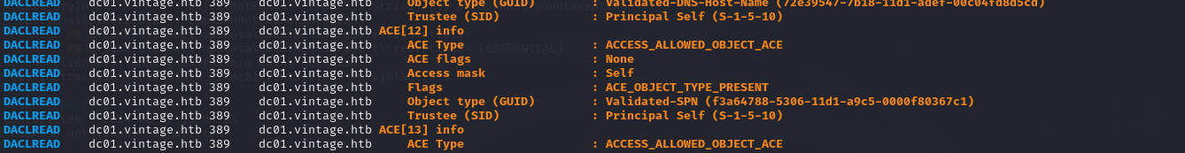

或者，有self：

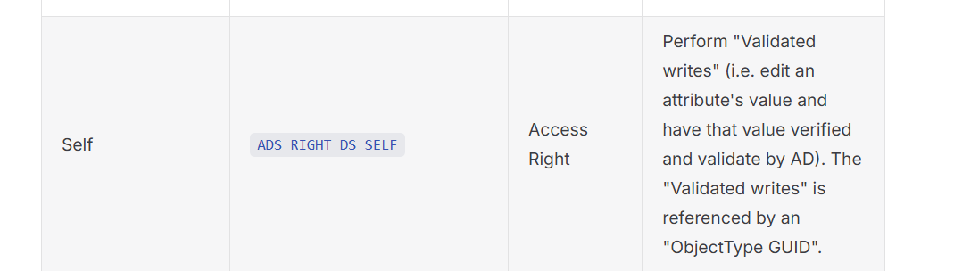

实际上，之前提到过，servicemanagers对serviceaccount有高权限，其中就包括self（其实是genericall包括了这个self）：



现在有点尴尬了，有delegate flag的用户没有SPN，能添加SPN的用户不在delegatedadmins当中。

但是，我们可以用C.Neri对serviceaccount添加SPN（随便叫什么），然后用C.Neri_adm移动到delegated admins组,这样就可以用这个serviceaccount实现RBCD ABUSE(这个serviceaccount应该要是svc_sql,因为我们只知道它的密码)：





防止之前启用的svc_sql被重置：



拿个TGT（可以跳过这步，但是后面得输入密码）：

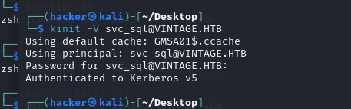

我们要代表谁去访问dc01的cifs呢？

当然要是高权限用户，administrator，dc01，L.Bianchi_adm（domainadmin）之一,以administrator为例：

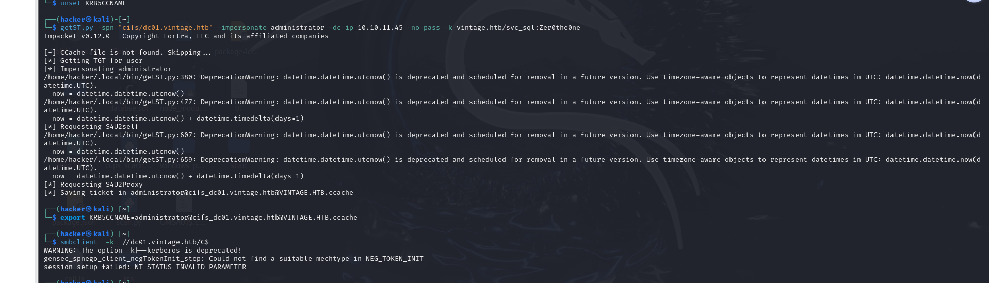

上图中getST部分就是s4u2self+s4u2proxy的集成操作。获取ST后，可以访问cifs服务（注意，只能访问cifs服务，这是st和TGT的区别）。Cifs是基于smb，我们可以用smb来在C$读取root.txt,但是上面的读取失败了，因为administrator是被禁止访问cifs的，DC01也是一样的，但是L.Bianchi_adm可以：

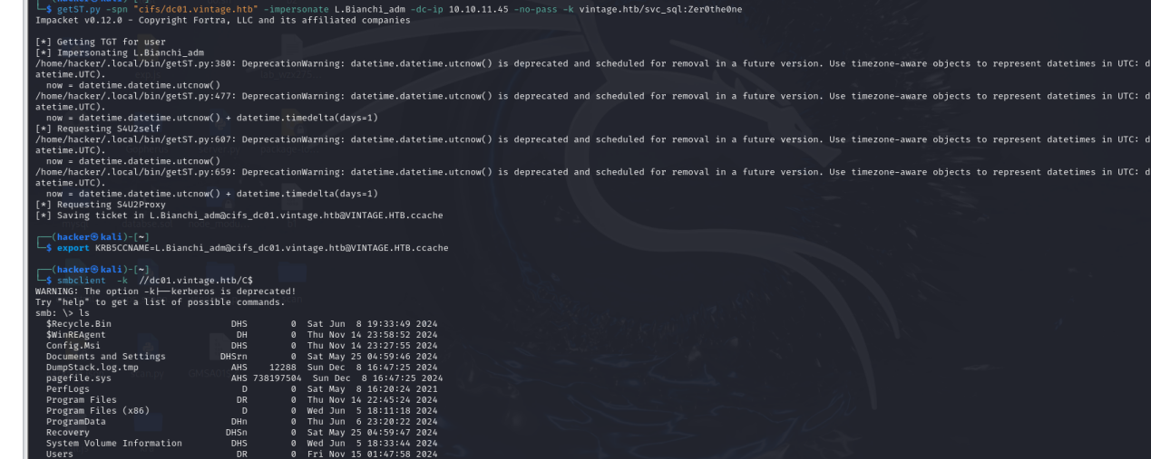

然后

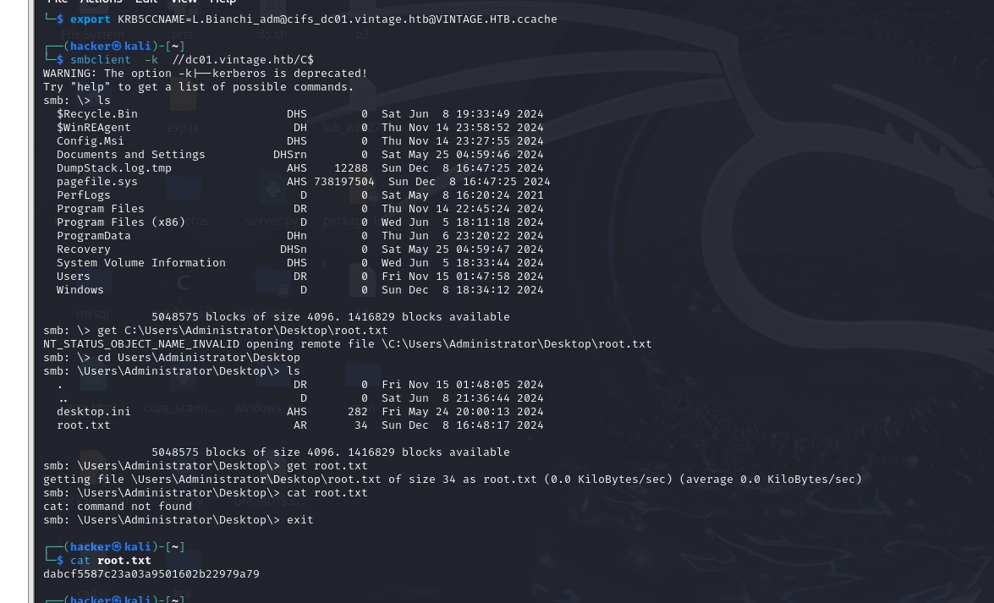

事实上不止可以读取文件，Smbexec还能用smb来实现远程的cmd.exe执行，我想说的是为什么cifs通过smb文件传输能够实现命令执行：

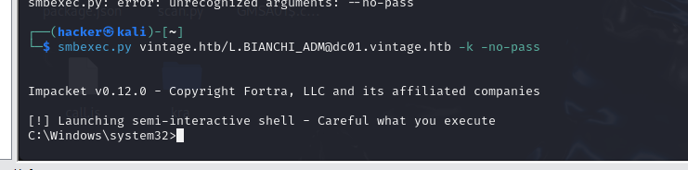

原理是Smbexec通过smb的$IP管道向远程windows服务器上注册服务，这个服务启动后会监听我们机器发送的指令并且用cmd.exe执行，然后把结果放在c:\__output，smbexec会读取并且显示结果，就像打开了远程shell一样，结束会话后这个文件会被删掉

(https://www.cybertriage.com/blog/dfir-breakdown-impacket-remote-execution-activity-smbexec/)

这个靶机smb足够了

后来发现信息搜集直接

bloodhound-python --zip -u P.Rosa -p 'Rosaisbest123' -d vintage.htb -c All -dc dc01.vintage.htb

就好..................

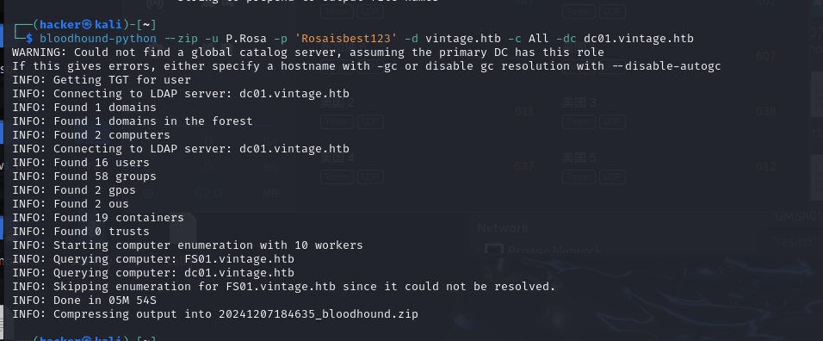

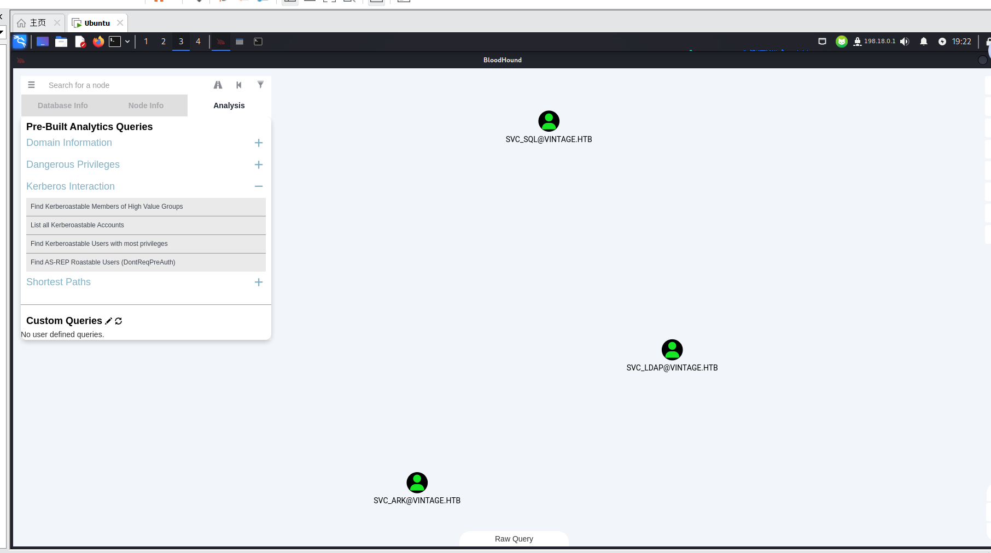

Asreproast一眼就看出来了...，省了前面很多分析的时间

你也会看到L.Bianchi_adm有dcsync的权限，但是没什么用，你只有L.Bianchi_adm对cifs的ST，访问不了RPC 的。